**Gerenciamento de Resíduos Sólidos em uma Instituição de Ensino Superior na Cidade do Paulista – PE**

João Alves de Araújo Neto

Leandro Machado da Silva Araújo

Risoaldo Teixeira dos Santos

Adeilde Francisca de Santana

Jessé Barbosa de Araújo

**1. Introdução**

Nas últimas décadas foi evidenciado um crescimento acirrado de instituições de ensino superior no Brasil. Ancorado pelos benefícios concedidos por meio de financiamento uma grande parcela da população que estava fora da sala de aula teve a oportunidade de retomar os estudos. Pesquisas feitas pelo Instituto Anísio Teixeira mostraram que, de 2009 a 2010 o número de brasileiros que buscam fazer curso de graduação aumentou 7,1% nas regiões do norte e nordeste como também no centro oeste. Pesquisas mais atualizadas realizadas em 2016 pelo INEP mostra que houve uma redução de novos matriculados. Com essa diminuição no crescimento entre os anos 2015 e 2016 as redes privadas tiveram uma queda de 0,2%, enquanto as públicas tiveram um aumento de 1,09% (AGENCIA BRASIL, 2017).

Em 2016 no território nacional havia um total de 1.866 Instituições de Ensino Superior (IES) sendo que no estado de Pernambuco esse número é de 68 IES, que contabiliza um total de 88.339 alunos cursando o ensino superior nas redes privadas.

Na IES objeto de nossa pesquisa, localizada na cidade do Paulista havia um total de 3.547 alunos e 147 funcionários que no decorrer dos dias produzem resíduos sólidos, levando a instituição a se preocupar com o seu gerenciamento (DADOS DA PESQUISA, 2018).

Em Pernambuco o quantitativo de resíduos sólidos gerados e de 3.650,000 toneladas de lixo por ano e menos da metade desses resíduos sofrem uma destinação adequada O que contraria a Política Nacional de Resíduos Sólidos (PNRS). Arrolamento realizado pelo Tribunal de Contas de Pernambuco (TCE-PE) identificou que 70,1% dos municípios de Pernambuco ainda descartam os resíduos sólidos em lixões. Inclui neste universo os resíduos gerados por Instituições de Ensino, objeto deste estudo. A pesquisa se justifica pela necessidade de descartar os resíduos de forma adequada e contribuir com a preservação do meio ambiente e da qualidade de vida das pessoas. Neste sentido, o objetivo que norteia este trabalho é verificar se o processo logístico do descarte dos resíduos sólidos gerados pela IES ocorre de acordo com a Política Nacional de Resíduos Sólidos. Para suporte ao objetivo geral, tem-se como objetivos específicos: a)Verificar se a Instituição de Ensino Superior possui o plano de gerenciamento dos resíduos sólidos.: b) Examinar metodologia do fluxo de coleta na logística reversa do descarte dos resíduos sólidos, de acordo com a Política Nacional de Resíduos Sólidos; c) Identificar as atividades e fontes geradoras de resíduos sólidos; e) Propor ações direcionadas aos alunos e funcionários que contribuam para o descarte adequado dos resíduos.

O trabalho está estruturado além dessa introdução onde trata de forma sucinta do tema a ser tratado no interior do trabalho, o referencial teórico onde foram abordadas teorias que deram subsídios a pesquisa, metodologia com a explicação do percurso realizado, os resultados onde a pesquisa chegou e por fim as conclusões acerca do que foi estudado.

# 2. Referencial Teórico

## 2.1. Diagnóstico dos Resíduos Sólidos

Salgado e Cantarino (2006), ao analisar a percepção da sociedade, quanto as atividades mais sustentáveis e pela disseminação do conhecimento, ligados aos níveis: econômico; ecológico; psicológico e sócio-político, identificou que resíduos sólidos no ponto de vista econômicos são objetos sem valor, portanto são usados e jogados fora. Psicologicamente é coisa inútil. Sócio-Político, só quem tem a responsabilidade é o poder público e na visão ecológica é sujeira, poluição. Hoje em dia está muito valorizado, ou seja, tem valor agregado.

Os resíduos sólidos englobam todos os materiais rejeitados ou descartados nas atividades domésticas, comerciais e de serviços e englobam materiais com características diversas, desde resíduos inertes (entulhos de obras e demolições), orgânicos de manipulação de alimentos e poda, embalagens de vidro, plásticos, metal, papel/papelão e até resíduos perigosos como embalagens de produtos destinados a veneno para vetores domésticos, tintas e óleos, bem como aqueles com características de resíduos de serviços de saúde (DIAS,2002).

Associação Brasileira de Normas Técnicas (ABNT) 10.004/2004 conceitua-se como resíduos sólidos:

Resíduos nos estados sólido e semissólido, que resultam de atividades de origem industrial, doméstica, hospitalar, comercial, agrícola, de serviços e de varrição. Ficam incluídos nesta definição os Iodos provenientes de sistemas de tratamento de água, aqueles gerados em equipamentos e instalações de controle de poluição, bem como determinados líquidos cujas particularidades tornem inviável o seu lançamento na rede pública de esgotos ou corpos de água, que exijam para isso soluções técnicas e economicamente inviáveis em face à melhor tecnologia disponível.

Desse modo os resíduos sólidos se classificam de diversas formas, por conta do seu tempo de degradação, por este motivo precisa ser descartado adequadamente.

Figura 1 – Tempo de degradação de resíduos sólidos

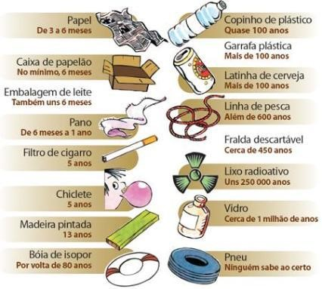

Fonte: ABRELPE / 2013

O Brasil produz hoje 79,9 milhões de toneladas de resíduos sólidos por ano. O mais grave é que 31,9% desse lixo poderiam ser reciclados e transformados em dinheiro. Por enquanto, só 3% dos resíduos sólidos são reciclados no país (FIEB 2017). No operacional logístico há um milhão de catadores de material reciclável. O Brasil é um dos muitos países do mundo onde a produção de resíduos sólidos é maior que o aumento da população. Só um a cada dez deles está ligado a alguma organização ou cooperativa. Os demais porem atuam na informalidade. O excesso de resíduos ocasiona muitos problemas, pois atuam contaminando o solo e água, disseminando doenças e propiciando a marginalização de uma parcela da população, a qual vive em condições indignas nos lixões, além de acarretarem perdas econômicas, visto que muito do que é descartado poderia ser reutilizado ou reciclado (FIEB 2017). O Brasil tinha 5.561 municípios, no ano 2013, sendo que apenas 1.865 declararam possuir PMGIRS (Plano Municipal de Gestão Integrada de Resíduos Sólidos), nos termos da PNRS (BRASIL, CONAMA, 2018).

Figura 2 – Imagem de um Lixão

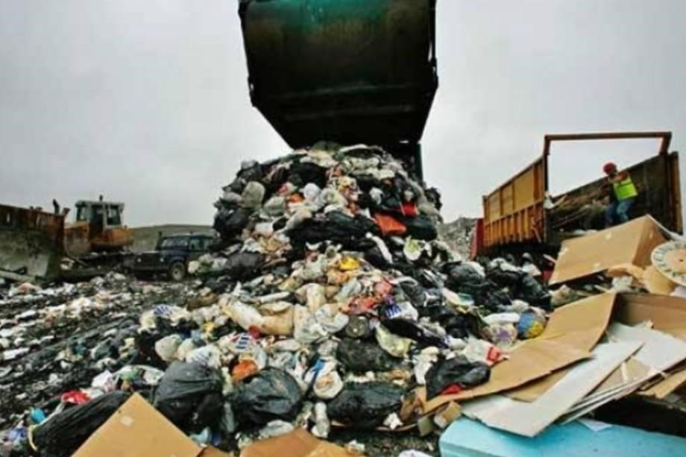

Fonte: (GettyImages) (Abrelpe 2013)

## 2.2. Gestão Integrada de Resíduos Sólidos

A Gestão Integrada de Resíduos Sólidos é definida pela PNRS como um conjunto de ações voltadas para a busca de soluções para os resíduos sólidos, de forma a considerar as dimensões política, econômica, ambiental, cultural e social, com controle social e sob a premissa do desenvolvimento sustentável (BRASIL, 2010).

Duas estruturas de orientação têm sido fundamentais para as decisões de gestão de resíduos: a hierarquia dos resíduos e a gestão integrada de resíduos (WHITE; FRANKE; HINDLE; 1999). Entende-se que os resíduos possuem propriedades específicas que devem ser consideradas e avaliadas quanto ao risco e quanto a reutilização. A hierarquia lista as seguintes etapas: redução de resíduos, reutilização, reciclagem e deposição final em aterro (WILLIAM, 2005). Vê-se dessa forma que o resíduo deve obedecer a um fluxo onde em cada etapa uma ação deve ser desencadeada. Neste caminho, o PNRS dispõe claramente no Art.19 Inciso X a valorização do uso dos 3 R’s, a saber:

**Reduzir a Geração de Resíduos** – em consonância com a percepção de que resíduos e, principalmente, resíduos em excesso significam ineficiência de processo, caso típico da atual sociedade de consumo. Este conceito envolve não só mudanças comportamentais, mas também novos posicionamentos do setor empresarial como o investimento em projetos de eco design e ecoeficiência, entre outros.

**Reutilizar** – aumentando a vida útil dos materiais e produtos e o combate à obsolescência programada, entre outras ações de médio e grande alcance. É importante ampliar a relevância do conceito, muitas vezes confundido e limitado à implantação de pequenas ações de reutilização de materiais que resultam em objetos ou produtos de baixo valor agregado, descartáveis e /ou sem real valor econômico ou ambiental. Estas práticas têm sido comumente disseminadas como solução para o sério problema de excesso de geração e disposição inadequada de resíduos e compõem muitas vezes, em escolas e comunidades, grande parte do que é considerado como educação ambiental.

**Reciclar** – valorizando a segregação dos materiais e o encaminhamento adequado dos resíduos secos e úmidos, apoiando desta forma, os projetos de coleta seletiva e a diminuição da quantidade de resíduos a serem dispostos em consonância com as diretrizes da Política Nacional de Resíduos Sólidos Lei 12.305/10.

A gestão integrada de resíduos nasce com uma perspectiva diferente, sendo indicada por um conjunto de princípios de gerenciamento ambientalmente e economicamente adequados, de forma sustentável e socialmente aceitável (TCHOBANOGLOUS, KREITH, 2002) onde o conceito “integrado” é utilizado por defender uma visão holística, que inclui todos os fluxos de resíduos, visando controlar os resíduos sólidos, líquidos e gasosos. Devido ao foco na flexibilidade e especificidades às condições locais.

Os sistemas de gestão dos resíduos sólidos de melhor funcionamento envolvem todas as partes interessadas no planejamento, implementação, e monitoramento das mudanças, sendo constituído por três principais grupos de interessados: os prestadores de serviços, incluindo a autoridade local, que realmente oferecem; os usuários, que são os clientes; e a agentes externos em um ambiente propício, incluindo o governo nacional e local, que organizam as condições de contorno para que essa mudança seja possível.

O gerenciamento ambiental deve ser uma abordagem multilateral, considerando que os problemas ambientais e suas soluções são determinados por fatores tecnológicos, bem como por questões econômicas, sociais, físicas, culturais e políticas. Sendo assim, o sistema deve ser integrado, visando propostas sustentáveis em todos os setores (SHEN, 1995).

## 2.3. Coleta Seletiva

A coleta seletiva é uma etapa fundamental para a eficiência do sistema de gestão integrada de resíduos sólidos e, essencial para se atingir a meta de disposição final ambientalmente adequada dos rejeitos. Consiste na segregação dos resíduos na fonte geradora e coleta destes materiais previamente separados, ou seja, separação dos orgânicos e inorgânicos; e em seguida com sua disposição para a sua coleta (BARROS, 2012).

O manejo diferenciado dos resíduos é a essência do conceito de coleta seletiva e se aplica, além da típica coleta seletiva de papel, plástico, vidros e metais, a todos os resíduos, reconhecidos como bem econômico e de valor social, gerador de trabalho e renda (MINISTERIO DO MEIO AMBIENTE, 2011).

Para que o sistema de coleta seletiva ocorra de forma eficiente, é imprescindível a participação e conscientização ambiental da comunidade. Conforme estudaram BRINGHENTI e GUNTHER ( 2011 ), a participação social em programas de coleta seletiva de resíduos urbanos e concluíram que a falta de divulgação dos resultados da coleta, a acomodação e o desinteresse da população, o descrédito relativo às ações oriundas do poder público, e a falta de espaço, nas residências para armazenar os resíduos recicláveis, dentre outros, são fatores que dificultam a participação na coleta seletiva e gera impacto ambiental.

Existem diversos tipos de equipamentos para a correta coleta dos resíduos sólidos, entre eles os das figuras nº. 03 e 04.

Figura 3 - Equipamento Descarte Área Externa

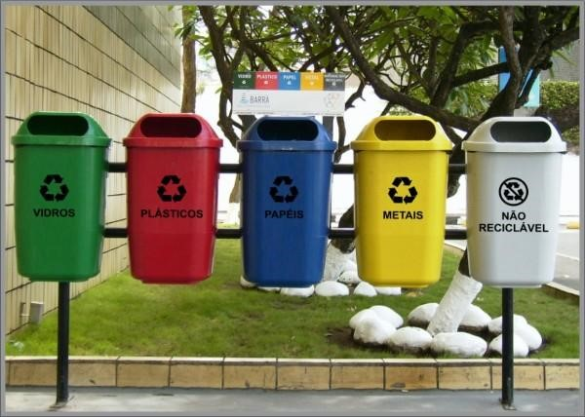

Fonte: http://www.cestosdelixoelixeiras.com.br/informacoes/coletores-lixo-reciclavel

Figura 4 - Equipamento Descarte Área Externa

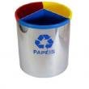

Fonte: http://www.cestosdelixoelixeiras.com.br/informacoes/coletores-lixo-reciclavel

Considera-se impacto ambiental qualquer alteração das propriedades físicas, químicas e biológicas do meio ambiente, causada por qualquer forma de matéria ou energia resultante das atividades humanas que, direta ou indiretamente afetam a terra (CONAMA Nº 001 / 1986).

Gutiérrez (1994), aponta algumas características em que o desenvolvimento sustentável deve apresentar para complementar novas formas de vida do “cidadão ambiental”. São elas: a) promover a vida para desenvolver o sentido de existência e enxergar a Terra como um “organismo vivo”; b) desenvolver o equilíbrio dinâmico para a percepção social; c) promover a harmonia entre os seres vivos e o meio em que vivem; d) congruência harmônica, sentindo-se mais um ser do planeta, convivendo com outros seres vivos e não vivos; e) praticar a ética e conjunto de valores que propicie a consciência ecológica; f) desenvolver a racionalidade intuitiva e emancipadora que conhece os limites da lógica; e g) consciência planetária reconhecendo que somos parte dela e que podemos viver em harmonia. Nesse viés o homem é chamado a se envolver, participar e se educar para viver no planeta. O diálogo é instrumento para se descobrir a educação problematizadora e tentar a renovação da sociedade (FREIRE,

1987).

**2.4 Lei 12.305/10 e a responsabilidade do pós-consumo**

A lei n°12.305, de 2 de agosto de 2010 da política nacional de resíduos sólidos dispõe os seus princípios, objetivos e instrumentos, bem como sobre as diretrizes relativas a gestão integrada e ao gerenciamento de resíduos sólidos, incluindo os perigosos, as responsabilidades dos geradores e do poder público e aos instrumentos econômicos aplicáveis. A responsabilidade compartilhada pelo ciclo da vida dos produtos e a logística reversa, onde as atribuições individualizadas e encadeadas dos fabricantes, importadores, distribuidores, e comerciantes, dos consumidores e dos titulares dos serviços públicos de limpeza urbana e de manejo dos resíduos sólidos, para minimizar o volume destes e rejeitos gerados, bem como para reduzir os impactos causados à saúde humana e a qualidade ambiental decorrente do ciclo da vida dos produtos.

De acordo com dados do Plano Nacional de Resíduos Sólidos, do Ministério do Meio Ambiente, R$. 8 bilhões são perdidos por ano no país com resíduo sólido que deveria ser reciclado. Mais de 90% dos resíduos gerados no Brasil são dispostos no solo e sem aproveitamento nenhum. “dos resíduos gerados, 10% sequer são coletados, vão para rios e acabam nos oceanos. Estima-se que, em 2025, o oceano vai ter mais lixo do que vida marinha.

É um problema para a gente, se não acordarmos para isso o quanto antes” (FIEB 2017).

A PNRS traz alguns objetivos e metas arrojados, como: a prevenção e redução da geração de resíduos, por meio de hábitos de consumo sustentáveis, de projetos que viabilizem a ampliação da reciclagem e da reutilização dos resíduos sólidos e da destinação adequada dos rejeitos; a responsabilidade compartilhada dos geradores de resíduos, produtores, varejistas e cidadãos e envolvidos com o manejo destes, pela logística reversa de resíduos e embalagens; a implantação dos sistemas de logística reversa obrigatório para cadeias produtivas: agrotóxicos, lubrificantes e outras, sendo prioridade aquelas cujos resíduos acarretam mais danos e impactos a saúde e ao meio ambiente; e eliminação dos lixões, prevista para agosto de 2014 (BRASIL, 2010).

# 3. Metodologia

A pesquisa foi realizada no campus da Instituição de Ensino Superior – UNINABUCO Centro Universitário Joaquim Nabuco, Campus Paulista em Pernambuco no período de março a junho de 2018.

Trata-se de pesquisa bibliográfica, exploratória, descritiva, qualitativa, com levantamento de dados por meio de entrevista e da observação nas dependências da IES (GIL, 2002). Com autorização da diretora, foi vistoriado os departamentos e ambientes onde são gerados os resíduos sólidos nas diversas áreas com a finalidade de classificar os resíduos conforme preconiza a PNRS. Foram feitas também entrevistas informais com os colaboradores e docentes: 1 sala dos professores; 1 Central de relacionamento ao aluno; 1 departamento pessoal;1 recursos humanos;1 PAS administrativo ADM; 2 auxiliares de serviços gerais e 1 gerente administrativo, que utilizam as estruturas para as práticas acadêmicas, e com a equipe que trabalha na área de limpeza e conservação, registros fotográficos e observação direta.

# 3.1 Caracterização da empresa

A IES lócus dessa pesquisa é uma das unidades do Grupo Ser educacional que foi fundado em 1994. O campus possui um total 3.547 alunos matriculados; 147 funcionários e 7 aprendizes distribuídos em três imóveis, Blocos A B e C, sendo: Blocos A com 32 salas de aulas; Bloco B com 12 salas de aulas e Bloco C 16 salas de aulas. A estrutura é composta também com: 3 laboratórios de informática no bloco A e 1 bloco B; 3 auditórios um em cada bloco; 1 xerográficas no bloco outra no bloco A, 1 biblioteca no bloco A; 2 Cantinas / lanchonetes no Bloco A e C; 1 departamentos administrativos no bloco A; 2 estacionamentos para veículos nos blocos A e B. São ofertados 23 cursos distribuídos nas áreas de Exatas, Humanas, Saúde e de Negócios.

# 4. Análise dos resultados

De acordo com os dados colhidos com os funcionários, quanto ao descarte existem planejamento e orientação da instituição de ensino superior para que os funcionários dos departamentos, que utilizam papéis, por exemplo, folhas de provas de avaliações, depois de cumpridas as exigências para com os prazos determinados sejam descartados corretamente. Os resíduos em papéis resultam das avaliações: 1º, 2º e 2ª chamadas onde devem ficar por 60 dias em arquivos vivos, 5 anos provas finais, como também para os documentos de alunos, em seguida são trituradas e destinadas a cooperativa da igreja matriz do Paulista em Pernambuco. A sua reutilização tanto pode ser a transformação em um novo produto, como também pode virar um artesanato.

O quadro 1 apresentado adiante, exibe o consumo de resma de papel branco A-4, 75 g c/500 fls. nos anos de 2016 e 2017 pela IES.

Quadro 1 – Consumo de Papel

|  |  |  |  |  |  |  |  |  |  |  |  |  |
| --- | --- | --- | --- | --- | --- | --- | --- | --- | --- | --- | --- | --- |
|  | **QUANTITATIVO DE CONSUMO DE RESMA DE PAPEL A-4 ANO 2016** | | | | | | | | | | |  |
| **JAN** | **FEV** | **MAR** | **ABR** | **MAI** | **JUN** | **JUL** | **AGO** | **SET** | **OUT** | **NOV** | **DEZ** | **TOTAL** |
| 25 | 125 | 109 | 57 | 153 | 89 | 82 | 107 | 81 | 63 | 104 | 101 | **1.096** |
|  | **QUANTITATIVO DE CONSUMO DE RESMA DE PAEL A-4 NO ANO 2017** | | | | | | | | | | |  |
| **JAN** | **FEV** | **MAR** | **ABR** | **MAI** | **JUN** | **JUL** | **AGO** | **SET** | **OUT** | **NOV** | **DEZ** | **TOTAL** |
| 83 | 78 | 183 | 44 | 136 | 61 | 136 | 117 | 92 | 24 | - |  | **954** |

Fonte: Elaborado pelos autores

A IES demonstra que tem como filosofia a prática dos 3 R’s (Reduzir, Reutilizar e Reciclar). Esta pratica é utilizada no consumo do papel A-4, houve uma redução de 4% consumo geral do PAPEL A4, na comparação de 2016 para 2017. Onde reaproveitamento é 100 %, onde processo final de reutilização é a doação ao Projeto da Igreja Matriz da cidade do Paulista.

Foi observado que o descarte de resíduos sólidos no campus (Cantina, Xerox, Sala de Aula), pelos funcionários do IES , apresenta no requisito de equipamento com a qualidade para o sistema de coleta seletiva (quanto às lixeiras de coleta seletiva e de coleta geral), 20 % constatamos visualmente como bons, e 80% como péssimo, pois não estão adequadas na separação por tipo de resíduo sólido, na conformidade com a PNRS.

Assuntos relativos à preservação ambiental, como coleta seletiva, devem está em pauta também nos planejamentos das instituições de ensinos superior, podendo ser em forma de projetos idealizados pelo próprio campus, como exemplo atual a reutilização da estrutura de metal de geladeira descartada, como biblioteca ou prateleira de livros e revistas, expondo em sala de aula, realizada como forma de conscientização ambiental. Um processo eficiente de Logística Reversa dos resíduos no campus, construa uma cultura de hábitos sustentáveis de forma a seguir as leis ambientais e fomentar um corpo acadêmico mais consciente, consequências são boas que vão além do campus acadêmico, pois os alunos ao terem ideias corretas sobre a sustentabilidade acabam influenciando a parcela da sociedade, na qual tem contato em seu cotidiano, ao diminuir os desperdícios e permitir a reciclagem e o reaproveitamento dos resíduos sólidos concebidos nas instituições de ensinos superiores, através da coleta seletiva realizada corretamente.

**4.1 Critérios de esvaziamento e descarte dos resíduos encontrados nas lixeiras**

Já sobre as ações de recolhimento dos resíduos encontrados nas lixeiras, realizadas em cada turno, observamos que os funcionários, após o esvaziamento das lixeiras com os resíduos que são encontrados, em salas de aulas e departamentos, como as lixeiras se encontram sempre revestidas com sacos plásticos, próprios para o depósito de resíduos sólidos (RS), estes são misturados em uma só sacola, e apenas recolhidos e conduzidos para um local de passagem temporária para que ao final ou no dia seguinte sejam recolhidos pelo sistema público de coleta urbana.

Figura 5 – Resíduo acondicionado para descarte no sistema público

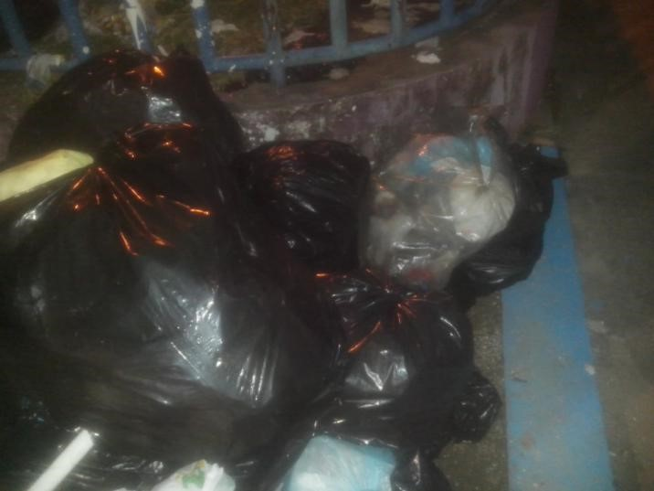

Fonte: Arquivo da pesquisa

A planilha nº. 2 apresentada adiante, o quantitativo de coleta de resíduos sólidos

em todos os setores, sacos de lixo preto com todos os tipos de rejeitos, recolhidos nos anos de 2016 e 2017 pelos funcionários do IES.

Quadro 2 :Quantitativo de sacos para coleta de resíduos

|  |  |  |  |  |  |  |  |  |  |  |  |  |  |
| --- | --- | --- | --- | --- | --- | --- | --- | --- | --- | --- | --- | --- | --- |
|  |  |  | **COLETA DE SACO DE LIXO 200L PRETO PC 100 UND** | | | | | | | |  |  |  |
|  | JAN | FER | MAR | ABR | MAI | JUN | JUL | AGOST | SET | OUT | NOV | DEZ | TOTAL |
| 2016 | 3 | 4 | 15 | 8 | 9 | 4 | 15 | 10 | 7 | 9 | 10 | 5 | 99 |
| 2017 | 7 | 3 | 13 | 11 | 14 | 10 | 15 | 9 | 12 | 8 | 14 | 8 | 124 |

Fonte: Elaborado pelos autores

Podemos dizer que o compromisso sobre resíduos sólidos não é pensado pelos diretores, professores e alunos da instituição de maneira abrangente, desde sua geração até sua disposição final. Incluem nessa logística reversa muitas implicações como aumento do consumo e da geração de resíduo sólido (lixo), o descarte inadequado de produtos que poderiam ser reutilizados, ou em locais inapropriados, gerando poluição e contaminação ambiental, as condições precárias de qualidade de vida dos catadores de lixo, a exclusão social, o desemprego, o trabalho infantil, doenças e fome. Como soluções para amenizar os problemas socioambientais causados pelos resíduos propõem à redução do consumo, a reutilização de materiais que antes eram descartados, a reciclagem, e medidas que possibilitam a melhoria da qualidade de vida para os catadores.

Detectamos em nossas pesquisas com: professores, alunos e funcionários que criticaram as práticas de educação ambiental e socioeconômica, que visam somente à sensibilização e à abordagem de questões pontuais, como exemplo, semana do meio ambiente.

Entendemos que a educação ambiental e a logística reversa é antes de tudo uma educação para a vida, em sua plenitude. Parte das críticas direcionadas à educação ambiental tem como base o seu caráter ético de diversos conceitos, métodos e compreensões.

# 5. Considerações finais

A preocupação constante com o meio ambiente e o convívio socioambiental faz refletir cautelosamente sobre atos cotidianos. Atualmente a falta de treinamento dos funcionários da limpeza, ausência de lixeira em pontos estratégicos no campus, o repasse educativo ambiental aos acadêmicos e a falta de comprometimento dos mesmos, ambientalmente, geram ações contrárias as políticas de descartes orientadas no PNRS.

Com as propostas de instalações de lixeiras identificadas pelo campus, nas salas de aulas lixeiras conjugadas mostrando a necessidade da separação juntamente com ações de Educação Ambiental, mostrará aos acadêmicos a suma importância de atos corretos para a preservação do planeta.

A implantação do Gerenciamento de Resíduo Sólidos no IES trará benefícios a Instituição no aspecto socioambiental, na redução de custos e na sustentabilidade. Salienta-se que é de suma importância à implantação de ações imediatas, trazendo benefícios como otimização dos materiais de expediente, práticas conscientes e responsáveis e fortalecimento da imagem do Centro Universitário como uma instituição socialmente responsável que contribui para a preservação ambiental.

# Referências

ABRELPE. **Panorama dos Resíduos Sólidos no Brasil 2012**. Disponível em: http://www.abrelpe.org.br/Panorama/panorama2012.pdf. Acesso em:15.03. 2018.

AGÊNCIA BRASIL. **Ritmo de Crescimento número de Matrículas no Ensino**

**Superior**.agenciabrasil.ebc.com.br/educação/noticia/2017.http://portalinep.gov.br/sinopsesestatisticas-da-educacao-superio.Acesso em 15.06.2018.

_________. **Ritmo de crescimento no número de matrículas no ensino superior diminui em 2016**. Publicado em 31/08/2017 - 12:56 Por Pedro Peduzzi – Repórter da Agência Brasil Brasília. http://agenciabrasil.ebc.com.br/educacao/noticia/2017-08/ritmo-de-crescimento-no-numerode-matriculas-no-ensino-superior-diminui-em Acesso em 20.05.2018.

Associação Brasileira de Normas Técnicas (ABNT). **NBR nº 10.004**. Resíduo sólido – classificação São Paulo, 2004. Acesso em 03.05.2018.

BARROS, R. T. de V. **Elementos de Gestão de Resíduos Sólidos**. Belo Horizonte: Ed. Tessitura, 2012. 424 p.: il. Acesso em 18.06.2018.

BRASIL. Lei n. 12.305, de 2 de agosto de 2010. **Política nacional de resíduos sólidos** [recurso eletrônico]. – 2 eds. – Brasília: Câmara dos Deputados, Edições Câmara, 2012. 73 p. (Série legislação; n. 81).

________. INEP. **Estatísticas da Educação Superior – Graduação.2017**. http://portal.inep.gov.br/sinopsesestatisticas-da-educacao-superior. Acesso em 17.05.2018.

BRINGHENTI J. R.; GUNTHER W. M.R; Participação Social em Programas de coleta seletiva de resíduos sólidos urbanos. **Revista Eng. Sanitária Ambiental**. Vol. 16 n. 4 Rio de Janeiro Out./Dec.2011.

CONAMA – **Resolução nº.001 de 23.01.1986**. http://www.mma.gov.br/port/conama. Acesso em :17.05.2018.

DIAS, M.F.S Caracterização física dos resíduos sólidos urbano: uma etapa preliminar no gerenciamento do lixo. **XVIII Congresso internacional de inginiéria sanitária y ambiental**. Cancun, México, 2002.

Federação das Industrias da Bahia (FIEB) 2017 – **8ª Fórum Seminário Cidades**. Acesso em 21.06.2018.

FREIRE, P. **Pedagogia do oprimido**. Rio de Janeiro: Paz e Terra; 1987.

GIL, Antônio Carlos. **Como elaborador projetos de pesquisa**. São Paulo/SP-Editora atlas, 4ed,2002. Acesso em 22.04.2018.

SALGADO, Maria Francisca de Miranda Adad; CANTARINO, Anderson Américo. **A riqueza do lixo.** Artigo apresentado no III SIMPEP – Bauru, SP, Brasil de 06 a 08 de novembro de 2006. Disponível em http//www.simpep.feb.unesp.br/anais/anais_13/artigos/270.pdf. Acesso em 17/05/2018.

SHEN, T. T. Industrial Pollution Prevention. Springe Verlag. In: **Gerenciamento Ambiental**, Cap. II, p.74-6.1995. Acesso em 10.06.2018.

TCHOBANOGLOUS, G.; KREIT, F. Handbook of solid Waste Management. 2ª Ed. New York: McGraw-Hill, 2002. Acesso em 31.05.2018.

WILLIAM, P. T. **Waste Treatment and Disposal**. 2ª Ed. West Sussex, UK: Wiley. 380 p.,2005.

WHITE P.; FRANKE M.; HINDLE P. **Integrated Solid Waste Management**: **A Lifecycle Inventory**. New York: Chapman & Hall. 1999. Acesso em 22.05.2018.